GUIA LOS CUATRO ACUERDOS

Fecha: Agosto
Responsable: Director de grupo - Tutores

Objetivo:
Favorecer el establecimiento de acuerdos basados en el respeto y la dignidad de los miembros del grupo, mejorando aspectos relacionales y de desempeño académico.

Introducción:

En el libro Los cuatro acuerdos, Miguel Ruiz transmite a sus lectores algunos elementos de la sabiduría Tolteca que podrían considerase como principios de un buen vivir en comunidad.
Se parte de identificar algunas creencias que determinan nuestros comportamientos y actitudes en la relación con los otros y con nosotros mismos aprendidos desde la familia y reforzados por la escuela y la comunidad más cercana. Estas creencias generalmente vinculadas a patrones socioculturales asumidos sin cuestionamiento, en ocasiones limitan nuestra vida obrando como acuerdos tácitos pero sumamente poderosos al punto que rigen muchas nuestras acciones de manera automática.
Sobre esta base juzgamos el valor de los otros y de nosotros mismos, sin dar lugar a la experiencia humana como fuente de conocimiento y crecimiento.

LOS ACUERDOS QUE SURGEN DEL MIEDO REQUIEREN UN GRAN GASTO DE ENERGÍA, PERO LOS QUE SURGEN DEL AMOR NOS AYUDAN A CONSERVAR NUESTRA ENERGÍA VITAL E INCLUSO A AUMENTARLA.

NOTA METODOLÓGICA

Se propone trabajar cada acuerdo a partir de cuentos que se presentan para el debate en el grupo.

Preguntas sugeridas para la socialización:
¿Qué elementos resaltan del cuento?
¿En qué otras situaciones del colegio se evidencian estos elementos?
Pro y contra del acuerdo
¿Es aplicable al grupo el acuerdo?
¿Podría este acuerdo ayudar al grupo?

Al final se recogen las ideas construidas en el grupo y el docente las relacionará con las características del grupo para mejorar sus relaciones y Dejar constancia en el cuaderno de actas sobre los acuerdos que podrían aportar al grupo.

Se sugiere hacer seguimiento en la reunión de clase siguiente.

Al final se recogen las ideas construidas en el grupo y el docente las relacionará con las características del grupo para mejorar sus relaciones y Dejar constancia en el cuaderno de actas sobre los acuerdos que podrían aportar al grupo

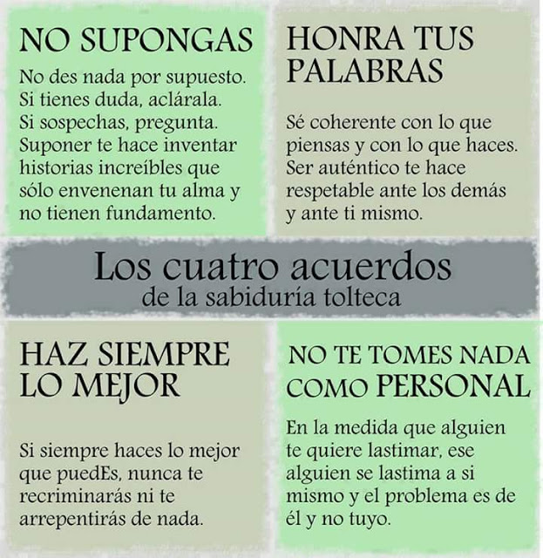

PRIMER ACUERDO
SE IMPECABLE OCN TUS PALABRAS

CUENTOS:
Escuchando a los iguales:

Un grupo de ranas viajaba por el bosque y, de repente, dos de ellas cayeron en un hoyo profundo.
Todas las demás ranas se reunieron alrededor del hoyo.
Cuando vieron cuan hondo era el hoyo, le dijeron a las dos ranas en el fondo que para efectos prácticos, se debían dar por muertas.
Las dos ranas no hicieron caso a los comentarios de sus amigas y siguieron tratando de saltar fuera del hoyo con todas sus fuerzas.
Las otras seguían insistiendo que sus esfuerzos serían inútiles.
Finalmente, una de las ranas puso atención a lo que las demás decían y se rindió.
Ella se desplomó y murió.
La otra rana continúo saltando tan fuerte como le era posible.
Una vez más, la multitud de ranas le gritaba y le hacían señas para que dejara de sufrir y que simplemente se dispusiera a morir, ya que no tenía caso seguir luchando.
Pero la rana salto cada vez con más fuerzas hasta que finalmente logró salir del hoyo.
Cuando salió, las otras ranas le dijeron:
- "nos da gusto que hayas logrado salir, a pesar de lo que te gritábamos".
La rana les explicó que era sorda, y que pensó que las demás la estaban animando a esforzarse más y salir del hoyo!

Moraleja
1.- La palabra tiene poder de vida y muerte.
Una palabra de aliento a alguien que se siente desanimado puede ayudar a levantarlo y finalizar el día.
2.- Una palabra destructiva dicha a alguien que se encuentre desanimado puede ser lo que lo acabe por destruir.
Tengamos cuidado con lo que decimos.
3.- Una persona especial es la que se da tiempo para animar a otros.

Segundo cuento:
Un sabio maestro se dirigía a su auditorio dando valiosas lecciones sobre el poder sagrado de la palabra, y el influjo que ella ejerce en nuestra vida y la de los demás.
-Lo que usted dice no tiene ningún valor- lo interpeló un señor que se encontraba en el auditorio.
El maestro le escuchó con mucha atención y tan pronto terminó la frase, le gritó con fuerza: "Cállate, estúpido!! y siéntate, idiota"!!. Ante el asombro de la gente, el aludido se llenó de furia, soltó varias imprecaciones y, cuando estaba fuera de sí, el maestro alzó la voz y le dijo: "Perdone caballero, le he ofendido y le pido perdón; acepte mis sinceras excusas y sepa que respeto su opinión, aunque estemos en desacuerdo".
El señor se calmó y le dijo al maestro: "Le entiendo, y también pido disculpas y acepto que la diferencia de opiniones no debe servir para pelear, sino para mirar otras opciones".
El maestro le sonrió y le dijo: "Perdone usted que haya sido de esta manera, pero así hemos visto todos del modo más claro, el gran poder de las palabras: Con unas pocas palabras le exalté, y con otras pocas le calmé"

Las palabras que captan nuestra atención, entran en nuestra mente y cambian, para bien o para mal, nuestras creencias.

SER IMPECABLE CON TUS PALABRAS ES NO UTILIZARLAS CONTRA TI MISMO O DE OTRO.

SEGUNDO ACUERDO
NO TE TOMES NADA PERSONALMENTE

Relato:

Cerca de Tokio vivía un gran samurai ya anciano, que se dedicaba a enseñar a los jóvenes.
A pesar de su edad, corría la leyenda de que todavía era capaz de derrotar a cualquier adversario.
Cierta tarde, un guerrero conocido por su total falta de escrúpulos, apareció por allí.
Era famoso por utilizar la técnica de la provocación: Esperaba a que su adversario hiciera el primer movimiento y, dotado de una inteligencia privilegiada para reparar en los errores cometidos, contraatacaba con velocidad fulminante.
El joven e impaciente guerrero jamás había perdido una lucha.
Con la reputación del samurai, se fue hasta allí para derrotarlo y aumentar su fama. Todos los estudiantes se manifestaron en contra de la idea, pero el viejo aceptó el desafío. Juntos, todos se dirigieron a la plaza de la ciudad y el joven comenzaba a insultar al anciano maestro.
Arrojó algunas piedras en su dirección, le escupió en la cara, le gritó todos los insultos conocidos -ofendiendo incluso a sus ancestros-. Durante horas hizo todo por provocarlo, pero el viejo permaneció impasible.
Al final de la tarde, sintiéndose ya exhausto y humillado, el impetuoso guerrero se retiró.
Desilusionados por el hecho de que el maestro aceptara tantos insultos y provocaciones, los alumnos le preguntaron:
-¿Cómo pudiste, maestro, soportar tanta indignidad? ¿Por qué no usaste tu espada, aún sabiendo que podías perder la lucha, en vez de mostrarte cobarde delante de todos nosotros?
El maestro les preguntó:
-Si alguien llega hasta ustedes con un regalo y ustedes no lo aceptan, ¿a quién pertenece el obsequio?
-A quien intentó entregarlo- respondió uno de los alumnos.
-Lo mismo vale para la envidia, la rabia y los insultos -dijo el maestro-. Cuando no se aceptan, continúan perteneciendo a quien los llevaba consigo.

Cuando realmente vemos a los demás tal como son sin tomárnoslo personalmente, lo que hagan o digan no nos dañará. Aunque los demás te mientan no importa.
Tienen miedo de que descubras que no son perfectos.

PARA ELEGIR CORRECTAMENTE, MÁS QUE CONFIAR EN LOS DEMÁS, ES NECESARIO QUE CONFÍES EN TI MISMO.

Cuando te acostumbres a no tomarte nada personalmente, no necesitarás depositar tu confianza en lo que hagan o digan los demás. Basta que confíes en ti mismo para elegir con responsabilidad.
No somos responsables de los actos de los demás; sólo somos responsables de nuestros actos.

EL TERCER ACUERDO
EVITA HACER SUPOSICIONES

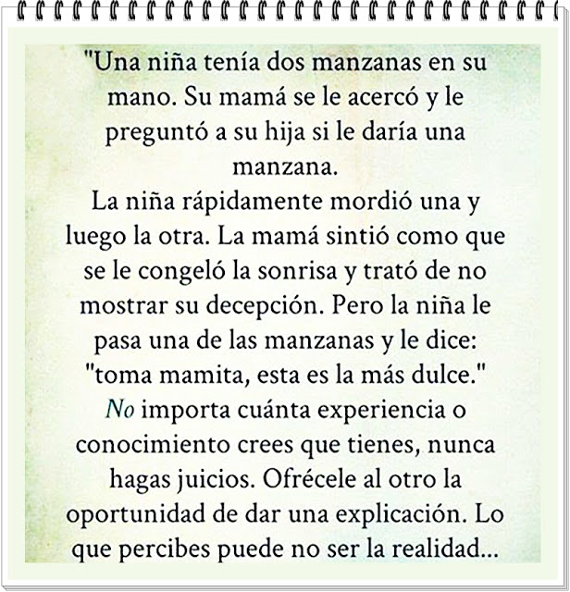

CUARTO ACUERDO
HAZ SIEMPRE LO MEJOR QUE PUEDAS

BAJO CUALQUIER CIRCUNSTANCIA, HAZ SIEMPRE LO MEJOR QUE PUEDAS, NI MÁS NI MENOS.

Relato
Había una vez un hombre que quería trascender su sufrimiento, de modo que se fue a un templo budista para encontrar a un maestro que le ayudase. Se acercó a él y le dijo:
«Maestro, si medito cuatro horas al día, ¿cuánto tiempo tardaré en alcanzar la iluminación?».
El maestro le miró y le respondió: «Si meditas cuatro horas al día, tal vez lo consigas dentro de diez años».
El hombre, pensando que podía hacer más, le dijo: «Maestro, y si medito ocho horas al día, ¿cuánto tiempo tardaré en alcanzar la iluminación».
El maestro le miró y le respondió: «Si meditas ocho horas al día, tal vez lo lograrás dentro de veinte años».
«Pero ¿por qué tardaré más tiempo si medito más?» Preguntó el hombre.
El maestro contestó: «No estás aquí para sacrificar tu alegría ni tu vida. Estás aquí para vivir, para ser feliz y para amar.
Si puedes alcanzar tu mejor nivel en dos horas de meditación pero utilizas ocho, sólo conseguirás agotarte, apartarte del verdadero sentido de la meditación y no disfrutar de tu vida. Haz lo mejor que puedas y tal vez aprenderás que independientemente del tiempo que medites puedes vivir, amar y ser feliz.

Cuento:
Un hombre fue llamado a la playa para pintar un barco. Trajo con el, pinturas y pinceles, y comenzó a pintar el barco de un rojo brillante como fuera contratado para hacerlo.
Mientras pintaba, verificó que la tinta estaba pasando por el fondo del barco.
Percibió que había un orificio y decidió repararlo.
Cuando terminó la pintura, recibió su dinero y se fue.

Al día siguiente, el propietario del barco busco el pintor y le regaló un gran cheque.
El pintor quedó sorprendido. El señor ya me pagó por la pintura del barco!.
Mi querido amigo, usted no comprende, déjeme contarle lo que sucedió. Cuando le pedí que pintase el barco, olvidé de hablarle del orificio. Cuando el barco se secó, mis hijos se subieron y salieron de pesca. Yo no estaba en casa en ese momento. Cuando volví y me di cuenta de que habían salido con el barco, quedé desesperado pues recordé que el barco tenía un agujero.

Imagine mi alivio y alegría cuando los vi retornando sanos y salvos. Entonces, examiné el barco y constaté que usted lo había reparado!.
¿Percibe ahora, lo que hizo?, salvó la vida de mis hijos! No tengo dinero suficiente para pagarle por su "pequeña" buena acción.....

No nos limitemos a hacer apenas lo que se espera de nosotros, no importa para quien, cuando y de que manera, da lo mejor.... Siempre!

Cuento: La casa Imperfecta:
Un maestro de construcción ya entrado en años estaba listo para retirarse a disfrutar sun pensión de jubilación. Le contó a su jefe acerca de sus planes de dejar el trabajo para llevar una vida más placentera con su esposa y su familia. Iba a extrañar su salario mensual, pero necesitaba retirarse; ya se las arreglarían de alguna manera.
El jefe se dio cuenta de que era inevitable que su buen empleado dejara la compañía y le pidió, como favor personal, que hiciera el múltimo esfuerzo: construir una casa más. El hombre accedió y comenzó su trabajo, pero se veía a las claras que no estaba poniendo el corazón en lo que hacía. Utilizaba materiales de inferior calidad, y su trabajo, lo mismo que el de sus ayudantes, era deficiente. Era una infortunada manera de poner punto final a su carrera.
Cuando el albañil terminó el trabajo, el jefe fue a inspeccionar la casa y le extendió las llaves de la puerta principal. "Esta es tu casa, querido amigo -dijo-. Es un regalo para ti".
Si el albañil hubiera sabido que estaba construyendo su propia casa, seguramente la hubiera hecho totalmente diferente. ¡Ahora tendría que vivir en la casa imperfecta que había construido!

Construimos nuestras vidas de manera distraída, reaccionando cuando deberíamos actuar, y sin poner en esa actuación lo mejor de nosotros. Muchas veces, ni siquiera hacemos nuestro mejor esfuerzo en el trabajo. Entonces de repente vemos la situación que hemos creado y descubrimos que estamos viviendo en la casa que hemos construido. Si lo hubiéramos sabido antes, la habríamos hecho diferente.
La vida es como un proyecto de hágalo-usted-mismo. Su vida, ahora, es el resultado de sus actitudes y elecciones del pasado. ¡Su vida de mañana será el resultado de sus actitudes y elecciones de hoy!

Si haces lo mejor que puedas vivirás con gran intensidad. Serás productivo y serás bueno contigo mismo porque te entregarás a tu familia, a tu comunidad, a todo. Pero la acción es lo que te hará sentir inmensamente feliz. Siempre que haces lo mejor que puedes, actúas.

HACER LO MEJOR QUE PUEDAS SIGNIFICA ACTUAR EN CADA MOMENTO COMO UN FIN EN SI MISMO; NO PORQUE ESPERAS UNA RECOMPENSA.
La mayor parte de las personas hacen exactamente lo contrario: sólo emprenden la acción cuando esperan una recompensa y no disfrutan de ella. Y ese es el motivo por el que no hacen lo mejor que pueden.

Por ejemplo, la mayoría de las personas van a trabajar y piensan únicamente en el día de pago y en el dinero que obtendrán por su trabajo. Están impacientes esperando a que llegue el viernes o el sábado, el día en el que reciben su salario y pueden tomarse unas horas libres. Trabajan por su recompensa y el resultado es que se resisten al trabajo.

LA ACCIÓN CONSISTE EN VIVIR CON PLENITUD.

La inacción es nuestra forma de negar la vida y consiste en sentarse delante del televisor cada día durante años porque te da miedo estar vivo y arriesgarte a expresar lo que sos en verdad. Expresar lo que eres es emprender la acción.

Puede que tengas grandes ideas en la cabeza, pero lo que importa es la acción.
Una idea, si no se lleva a cabo, no producirá ninguna manifestación, ni resultados ni recompensas.

La historia de Forrest Gump es un buen ejemplo. No tenía grandes ideas, pero actuaba. Era feliz porque hacía lo mejor que podía en todo lo que emprendía. Recibió importantes recompensas que no había esperado. Emprender la acción es estar vivo.
Es arriesgarse a salir y expresar tu sueño. Esto no significa que se lo impongas a los demás, porque todo el mundo tiene derecho a expresar su propio sueño.

Realizar evaluación del taller

WEBGRAFIA
http://todopositivo.blogspot.com.co/2007/01/la-casa-imperfecta.html
https://despertarycrecer.blogspot.com.co/2014/07/los-cuatro-acuerdos

